图书馆资料查询步骤
1、http://www.jmsu.org/ 佳木斯大学
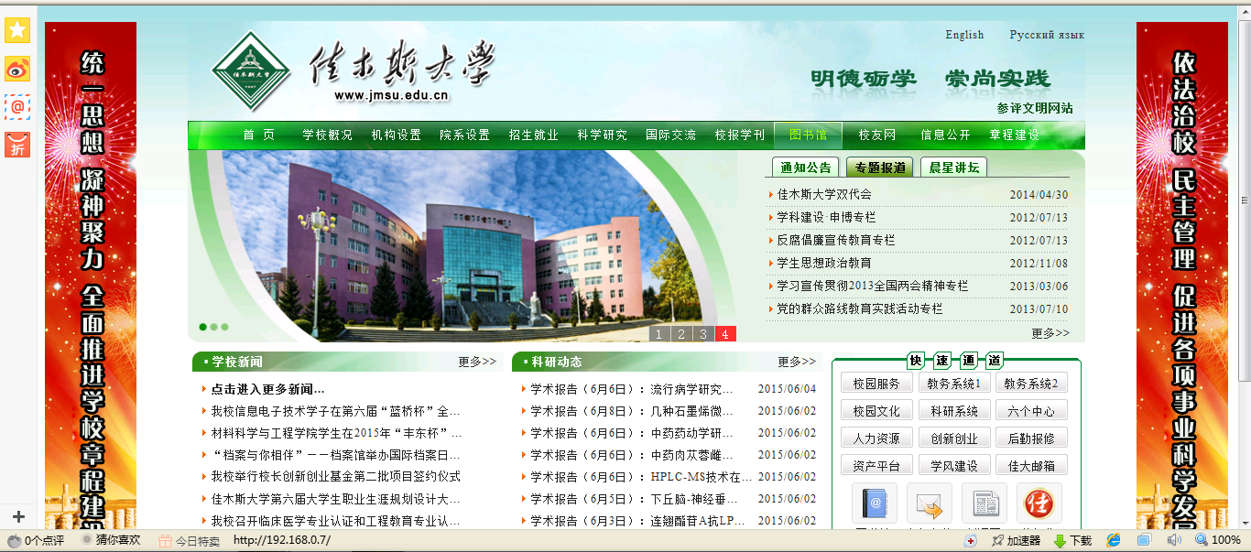
2、http://192.168.0.7/ 大学图书馆
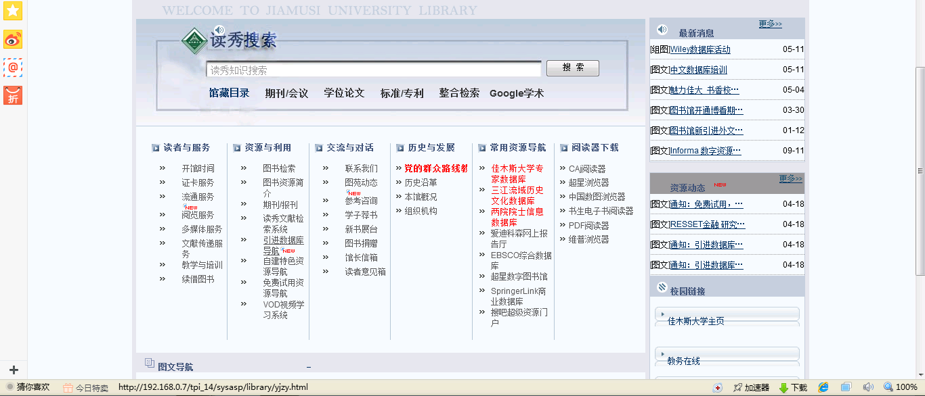
3、下面第二栏第五个，引进数据库导航
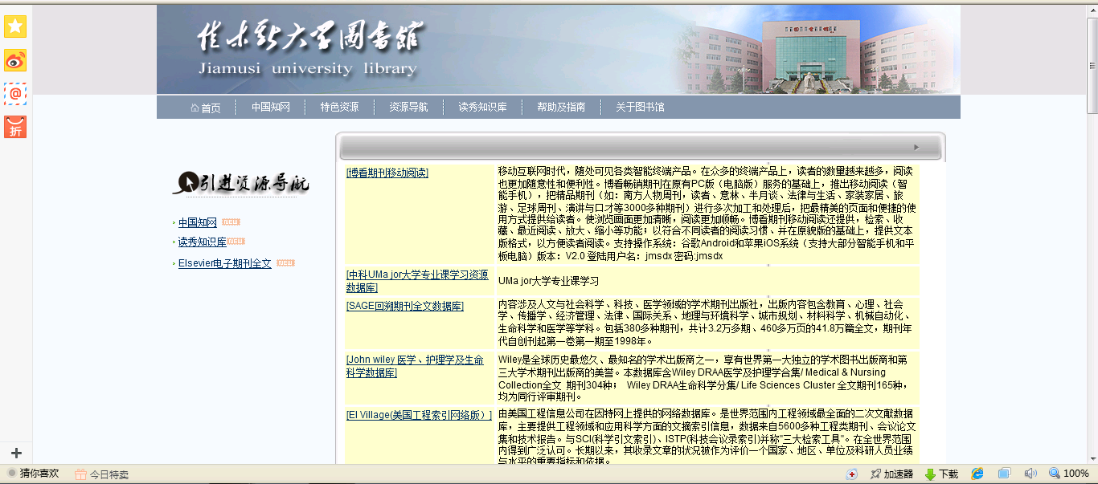
4、左上角，进入中国知网（最常用）或其它，自己看。
从这里进中国知网可以查看文章全文，请同学们自己查阅相关资料

